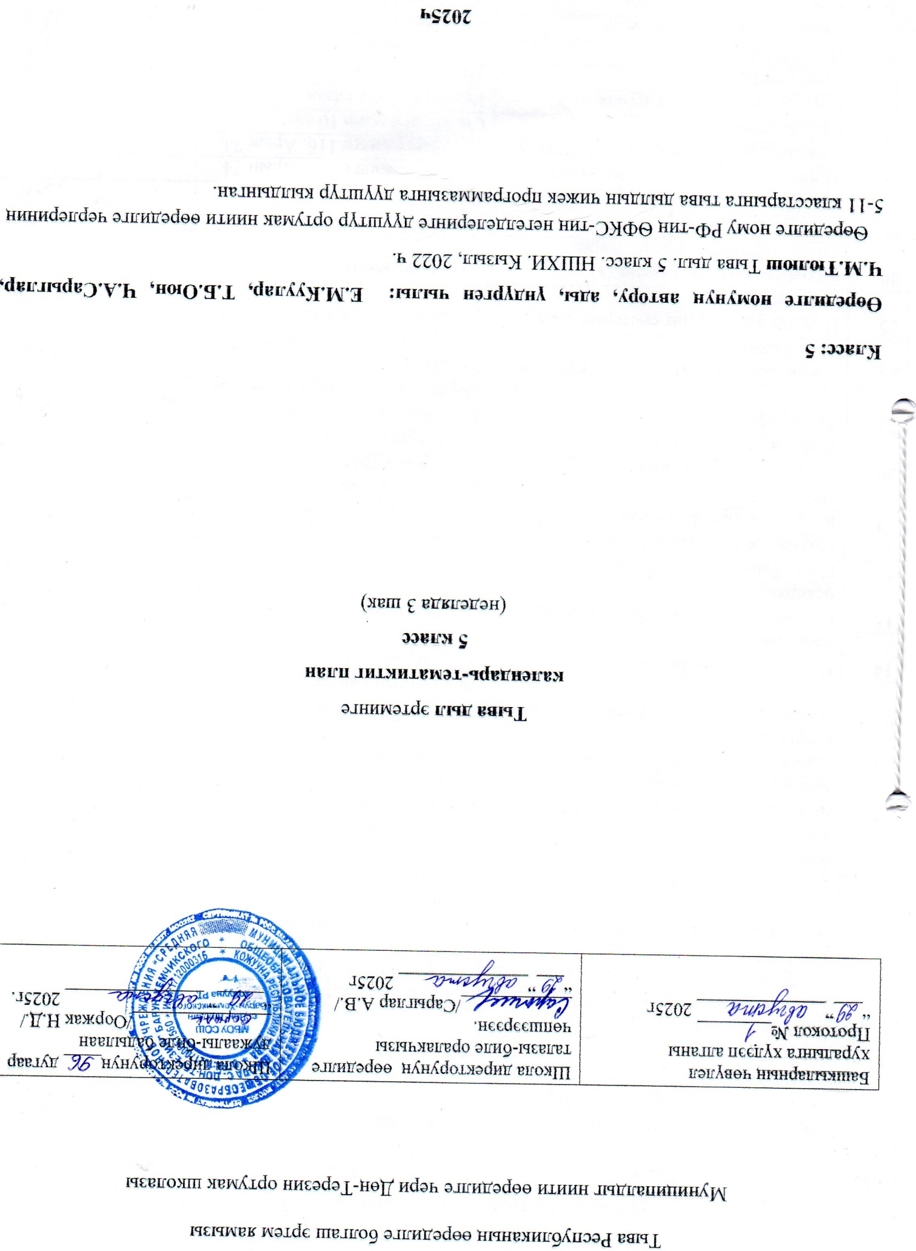

5-ки класска тыва дылда календарь-тематиктиг план
№ | Тема | Онаалга | шагы | ай, хүнү
1 | Бистиң төрээн чуртувус.Төрээн дыл-чоннуң эртинези.Дыл – кижилерниң харылзажырының кол чепсээ. | Арын 9.Мерг 6
2 | Үн болгаш үжүк | §2, арын11,
3 | Чугаа кезектери | Мерг 12
4 | Сөс каттыжыышкыны болгаш домак. | §4,Мергежилге 28 Арын 17.
5 | Сөзүглел | §5,Мергежилге 32
6 | Диктант «Теве-Даш» | Дүрүмнер катаптаар
7 | Частырыглар-биле ажыл | Сөстер-биле харылзаалыг чугаа тургузар
8 | Диалог дугайында билиг | §6, Мерг 36 дурум
9 | Монолог | §7,Мергежилге 41,арын 26
10 | Катаптаашкын | Сөзүглел-биле ажыл
11 | Фонетика дугайында билиг. Ажык үннерниң бөлүктээшкини | §8,Мергежилге 49. Арын 32.
12 | Ажык үннерниң аяннажылгазы (сингармонизм) | §10,Мергежилге 57. Арын 38.
13 | Ажык эвес үннерниң бөлүктээшкини | Созуглел-биле ажыл. Фонетиктиг сайгарылга
14 | Күштүг, кошкак болгаш аяар ажык эвес үннер | §11,Мергежилге 65. Арын 42.
15 | Сөс иштинге ажык эвес үннерниң өскерлири | §12,Мергежилге 67. Арын 43.
16 | Слог. Тыва дылда ударение | §13,Мергежилге 71. Арын 46.
17 | Орфоэпия дугайында билиг | §14,Мергежилге 77. Арын 51.
18 | Катаптаашкын.Фонетика | Чурук чуруур
19 | Диктант | Дурумнер катаптаар,арын 51
20 | Частырыглар-биле ажыл | Сөстер көжүрер
21 | Алфавит дугайында билиг | §15,Мергежилге 87. Арын 56.
22 | Тыва алфавит | §16,Мергежилге 95. Арын 60.
23 | Тест | Өөренген темаларын катаптаар
24 | Сөске ажык эвес үннерниң үжүктерин шын бижиири | §17,Дурумнер катаптаар,Мергежилге 99,ар 63
25 | Й үннүг үжүктерлиг сөстерин шын бижиири | §18,Мергежилге 102. Арын 64.
26 | Кадыг (ъ) болгаш чымчак (ь) демдектерин сөске ажыглаары | §19,Мергежилге 106. Арын 67.
27 | Словарьлыг диктант | Дурумнер катаптаар
28 | Частырыглар-биле ажыл | Дурумнер катаптаар
29 | Морфемика-дыл эртеминиң кезээ | §20,Мергежилге 112. Арын 74.
30 | Кожумактарның вариантылыг болуру | §20 Мергежилге 116. Арын 74.
31 | Сөстүң дазылы | Сөстер сайгарар 10 сөс
32 | Сөстүң чогаадылга кожумактары | Карточка-биле ажыл
33 | Төрел сөстер | Мергежилге 124
34 | Дөс дугайында билиг | Мерг 128,арын 81
35 | Хевир тургузар кожумактар | §21,Мерг 132
36 | Өскертилге кожумактары | §22, Мерг135,136
37 | Катаптаашкын | Мерг 138
38 | Эдертиг | Карточка-биле ажыл
39 | Частырыглар-биле ажыл | Тест кылыр
40 | Морфологтуг(кожумактыг) арга | §23,Мергежилге 142. Арын 91.
41 | Синтаксистиг арга | §24,Мергежилге 144. Арын 94.
42 | Хурааңгайлаар арга | §25,Мергежилге 147. Арын 97,98 айт-га харыылаар
43 | Сөс, ооң уткалары.лексиктиг утка болгаш билиг. Тыва дылдың тайылбырлыг словары | §26,Мергежилге 151,160 Арын 107.
44 | Чаңгыс болгаш хөй уткалыг сөстер | §27,Мергежилге 166, Арын 109.
45 | Сөстерниң дорт болгаш көжүрген уткалары | §28,Мергежилге 169. Арын 112.
46 | Омонимнер. Омонимнерниң хевирлери | §29,Дурум,Мерг 176.
47 | Синонимнер | §30, Мерг 181
48 | Антонимнер | §31,Мерг190 катаптаар
49 | Табу болгаш эвфемизмнер | §32,Мерг 195
50 | Лексикага катаптаашкын.Лескиктиг сайгарылга | Мерг 197
51 | Фразеология азы быжыг сөс каттыжыышкыннары | §33,Дурум, Мерг203
52 | Фразеологизмнерни сайгарары | 3 сөс сайгарар
53 | Лексикага катаптаашкын | Мерг 207, арын 135 айтырыглар
54 | Морфология.Чүве адының ниити утказы,грамматиктиг демдектери болгаш синтаксистиг хүлээлгелери | §34,35,Мергежилге 211,216 Арын 139.
55 | Чүве адының тургустунар аргалары, чогаадылгазы | §36,Дурумнер катаптаар
56 | Чүве адының бичеледир, чассыдар хевирлери | §37,Мергежилге 230. Арын 152.
57 | Чүве аттарының саны | § 38, Мерг 233
58 | Чүве адының хамаарылга хевири,ооң кожумактарын шын бижиири | §39,Мергежилге 240. Арын 158.
59 | Үлегерлеп алган чүве аттарының хамаарылга кожумактарын шын бижиири | §40,Мергежилге 245. Арын 161.
60 | Чүве адының падежтери.Адаарының падежи | § 41, Мерг 249
61 | Хамаарыштырарының падежи.Чүве аттарының домакка тодарадылга болуру | §42, Мерг 255
62 | Бээриниң падежи.Чүве аттарының домакка немелде, байдал болуру | §43,Мергежилге 259. Арын 170.
63 | Онаарының падежи. Чүве аттарының домакка немелде болуру | § 44, Мерг 263
64 | Турарының падежи.Чүве аттарының домакка немелде, байдал болуру | § 45,Мергежилге 267. Арын 174.
65 | Үнериниң падежи.Чүве аттарының домакка немелде, байдал болуру | § 46,Мерг 270, арын176
66 | Углаарының падежи.Чүве аттарының домакка немелде, байдал болуру | § 47,Мерг 276, арын 179
67 | Орус дылдан үлегерлээн сөстерниң падеж. Сан кожумактарын шын бижиири | § 48,Мергежилге 280. Арын 183.
68 | Чүве аттарының морфологтуг сайгарылгазы | § 49,Мергежилге 283. Арын 185.
69 | Катаптаашкын. Чуве ады | Арын 185 хыналда айтырыгларга зачет дужаар
70 | Хыналда диктант | Мерг 286, арын 187
71 | Частырыглар-биле ажыл | Созуглел-биле ажыл. Чуве аттарынын грамматиктиг сайгарылгазы
72 | Демдек ады.Ооң утказы болгаш синтаксистиг хүлээлгелери | § 50 Мергежилге 294. Арын 191.
73 | Демдек аттарының темалыг бөлүктери | § 51 Мергежилге 299. Арын 194.
74 | Демдек адының чогаадылгазы.Морфологтуг арга | § 52 Мергежилге 303. Арын 197.
75 | Демдек адының чогаадылгазы. Синтаксистиг арга | § 53 Мергежилге 307. Арын 198.
76 | Демдек адының бөлүктери.Шынарның демдек аттары | § 54 Мергежилге 317. Арын 203.
77 | Шынарның демдек ады,ооң чадалары.Күштелдирер чада | § 56 Мергежилге 318. Арын 204.
78 | Хамаарылганың демдек ады | § 57 Мергежилге 323. Арын 207.
79 | Демдек адының синтаксистиг хүлээлгези.Демдек адының морфологтуг сайгарылгазы | Мергежилге 325
80 | Катаптаашкын. Демдек ады.Чугаа чорудулгазы, чугаа культуразы | Мергежилге 329. Арын 211.
81 | Сан ады – тускай чугаа кезээ,ооң утказы | § 58Мергежилге 333. Арын 214.
82 | Сан адының бөлүктери | § 59 Мергежилге 341. Арын 219.
83 | Сан адының синтаксистиг хүлээлгези. Сан аттарын шын бижиири | § 60 Мергежилге 343. Арын 220.
84 | Сан адының нарын сөстер болгаш быжыг сөс каттыжыышкыннары тургузарынга киржилгези | §61 Мерг 348
85 | Сан адын чугаага ажыглаары | §62 Мерг 353
86 | Тыва дылда хемчег илередир чамдык сөстерниң ажыглалы | § 63 Мергежилге 458. Арын 229.
87 | Сан адының морфологтуг сайгарылгазы | 5 состу сайгарар,арын 230.
88 | Хыналда диктант | С.а катаптаар
89 | Частырыглар-биле ажыл | Арын 233 айтырыгларга зачет
90 | Сан адынга катаптаашкын | §58-63
91 | Хыналда диктант | Өөренген темаларга тестиге белеткенир
92 | Частырыглар-биле ажыл | Дүрүмнерни катаптаар
93 | Диалог. Монолог | §64, мерг 365
94 | Фонетика. | §65 Карточка-биле ажыл
95 | Орфоэпия. | Мергежилге 367
96 | Сөс тургузуу | 10 сөстү сайгарар
97 | Лексикология. | §66, арын 23ү айтырыгларга харыылаар
98 | Фразеология | Чогаал номундан 3 фразеологизм, улуг улустан 3 фраз.бижип эккээр
99 | Морфология.Чүве ады. | §67 Мерг 371
100 | Демдек ады | Мерг 374
101 | Сан ады | Мерг 379
102 | Сөзүглел-биле ажыл | Карточка-биле ажыл

